Fenêtres ouverture vers l’extérieure RPT
de la gamme SOLEAL FY

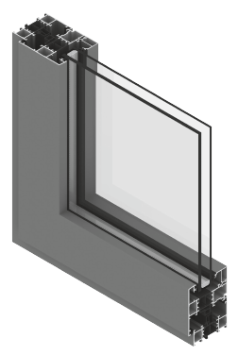
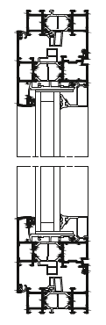
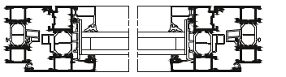

A/ Descriptif type APS
- Système
La menuiserie de 65 mm de profondeur, sera composée de fenêtre ou portes fenêtres à un ou deux vantaux à l’Anglaise et/ou d’ouvrant parallèle et/ou d’ouvrant à l’Italienne et/ou d’ouvrant à projection et/ou de fenêtre basculante et/ou de fenêtre pivotante et/ou de partie(s) fixe(s) en profilé aluminium à rupture de pont thermique de la gamme SOLEAL FY de chez Technal ou de qualité et de technicité strictement équivalente.
- Traitement de surface
Traitement de surface par laquage teinte RAL (ou autre) de type …. ou Traitement de surface par anodisation de type…
- Remplissage
Remplissage de type double vitrage certifié CEKAL de chez … de composition…. avec isolateur de type….
Transmission lumineuse TL (EN410) : … et / ou de la fenêtre TLw
Facteur solaire Sg (EN410) : …et / ou de la fenêtre Sw….
- Performances
/ Thermique : La menuiserie justifiera d’un Uw maximum de ….. W/m².K, obtenu en utilisant un double vitrage proposant un Ug de …. W/m²K et un intercalaire proposant Psi de …. W/m²K.
Pour une ou plusieurs applications représentatives du projet (choix et quantité à définir par la maitrise d’œuvre) un calcul thermique validé par le CSTB sera à fournir par l’entreprise adjudicataire du présent lot.

/ Acoustique : L’ensemble menuisé justifiera selon EN ISO 10140 & EN ISO 717 & EN fenêtre 14351-1 d’un affaiblissement acoustique de …
/ AEV : L’ensemble menuisé, par sa situation géographique, justifiera d’un classement Air Eau Vent de type : A…E…V…
/ Perméabilité à l’air Q4 et Q100 : L’ensemble menuisé justifiera d’un Q4 maxi de … et Q100 maxi de…
/ Anti-effraction : Menuiseries ouvrantes à l’Italienne justifiant d’un test anti-effraction de classe 2 selon EN 1627-30
B/ Descriptif type PRO
La menuiserie sera composée de fenêtre ou portes fenêtres un ou deux vantaux à l’Anglaise et/ou d’ouvrant parallèle et/ou d’ouvrant à l’Italienne et/ou d’ouvrant à projection et/ou de fenêtre basculante et/ou de fenêtre pivotante et/ou partie(s) fixe(s) en profilé aluminium à rupture de pont thermique de la série SOLEAL FY de chez Technal ou de qualité et de technicité strictement équivalente. Le fabricant du système constructif qui fournira l’entreprise adjudicataire du présent lot devra être en mesure de fournir le certificat de qualité Iso 14001.
- ProfilÉs
Les profilés utiliseront un alliage d’aluminium de qualité bâtiment CIRCAL® 75R bas carbone justifiant d’un minimum de 75% d’aluminium recyclé justifiant de 1.9 kg de CO² / kg aluminium produit.

OPTION : Economie circulaire des profilés aluminium :

Sous réserve d’un diagnostic amiante négatif et d’un volume > 5T, les menuiseries existantes feront l’objet d’une démolition sélective et d’un démantèlement des ouvrages (séparation des cadres aluminium, vitrages et joints).
L’entreprise mettra en place avec son fournisseur une procédure de récupération des profilés aluminium.
Le fournisseur garantira le recyclage des matériaux récupérés ainsi que la production d’alliage 6060 ou 6063 avec un minimum de 75% d’alu post-consommation.
Le fournisseur produira un document qui certifiera :
- la mise en place d’une boucle fermée en traçant les matériaux de la récupération jusqu’à la fonderie.
- le poids de CO² économisé.

Ces profilés seront conformes à la norme NF EN 14024 et bénéficieront de la certification « NF 252 – Profilés Aluminium RPT ».
Le cadre périphérique sera réalisé par un profilé tubulaire multi chambres de 55 ou 65 mm de profondeur (choix selon performance thermique du projet).
La rupture thermique sera assurée par deux barrettes isolantes serties. Elles seront à base de polyamide PA6.6 chargées à 25% de fibre de verre.
Le profilé périphérique disposera de rainure pouvant recevoir un profilé de type couvre joint, bavette, tapée ou autre habillage nécessaire.
La partie ouvrante sera réalisée par un profilé tubulaire multi chambres de 65 mm de profondeur. La face intérieure du profilé ouvrant et du profilé dormant sera au même nu.
La masse vue extérieure visible de l'ouvrant / dormant sera de 102mm ou 156 mm (pour pivotant ou basculant).

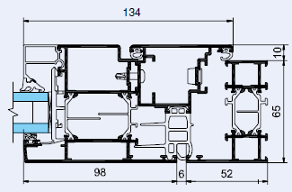
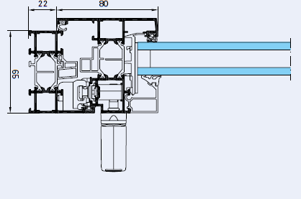

Anglaise/Italienne/Parallèle/Projection Pivotant/Basculant
L'assemblage de ce cadre sera réputé étanche et réalisé en coupe d'onglet par équerre à sertir en aluminium.
L'étanchéité entre dormant et ouvrant sera réalisée par une double barrière de joints continus et ininterrompus dans les angles.
La première barrière sera réalisée par un joint central en EPDM cellulaire bi dureté continu et ininterrompu dans les angles du profilé dormant.
La seconde barrière sera réalisée par un joint EPDM continu et ininterrompu dans les angles du battement du profilé ouvrant.
Sauf application particulière, les profilés seront assemblés en coupes d’onglets et/ou droite au moyen d’équerres en alliage d’aluminium. L’assemblage sera réalisé par sertissage ou goupillage et il sera renforcé par l’injection d’une colle bi-composant.
Dans le cadre de châssis composé on pourra réaliser un ou des châssis fixes attenants.
Le cadre périphérique sera réalisé par un profilé tubulaire multi chambres de 52 mm de face visible. Les montants ou traverses intermédiaires proposeront une face vue de 77 mm ou plus selon dimensionnement statique.
Le profilé disposera de rainure pouvant recevoir un profilé de type couvre joint, bavette, tapée ou autre habillage. Dans le cas d'assemblage de châssis en bande filante, des profilés spécifiquement adaptés par le fabricant seront mis en œuvre.
Conformément au NF DTU 39 P1 les orifices de drainage dans les traverses auront une section minimale de 50 mm² et leur nombre sera d’au moins un orifice par tranche de 500mm de feuillure basse.
Le remplissage sera maintenu par une pareclose directement crochetée sur le profil.
Un joint à bourrer en EPDM viendra verrouiller ce crochetage en s'insérant entre le remplissage et la parclose.
- Traitement de surface:
Les profilés du système constructif employés seront de qualité marine.
Le fabricant du système constructif sera certifié Qualicoat seaside pour garantir une très haute qualité de traitement
ou LAQUAGE
Les profils seront laqués teinte RAL Classe 2 ou autres selon le choix de l’architecte de type….
Le laquage sera réalisé dans un atelier industriel bénéficiant du label QUALICOAT, avec une poudre polyester polymérisée par un passage au four d’épaisseur de 60 à 80 microns.
ou Anodisation
Les profilés recevront une couche d’anodisation de classe 15 (pour l’extérieur) ou 20 (pour les atmosphères très agressives). La coloration sera réalisée suivant le procédé électrolytique (pigments métallique) de type…. Ce traitement de surface justifiera du label Qualanod.
- Quincailleries et accessoires :
Les accessoires utilisés justifieront de validations conjointes avec le système constructif précédemment décrit et seront de la même finition que les profilés.
Le système de fermeture sera réalisé par boitier crémone monodirectionnel encastré dans le profilé ouvrant. La manœuvre s'effectuera par poignée en aluminium de type béquille.
L’ouverture et les quincailleries inhérentes seront de type :
à l’Anglaise avec paumelles 2 ou 3 lames (selon poids jusqu’100kg et dimensions). En option mise en œuvre d’un montant serrure et/ou de compas limitateur d’ouverture.
ou parallèle de 4 à 8 points de fermeture (jusqu’à 100kg selon les dimensions).
ou à l’Italienne de 2 à 6 points de fermeture (jusqu’à 140kg selon dimensions et angle d’ouverture).
ou à projection avec 2 paumelles (<60kg) ou 3 (<80kg), compas et points de fermetures 2 à 5 (selon dimensions et poids).
ou basculante avec pivot apparent (<100kg) ou avec pivot caché (<120kg).
ou pivotante avec pivot apparent (<100kg) ou avec pivot caché (<120kg).
- REMPLISSAGE
Le remplissage sera de type double vitrage certifié CEKAL de chez … de composition…. avec isolateur de type….
Transmission lumineuse TL (EN410) : … et / ou de la fenêtre TLw
Facteur solaire Sg (EN410) : …et / ou de la fenêtre Sw….
- PERFORMANCES
/ Thermique : La menuiserie justifiera d’un Uw maximum de ….. W/m².K.
Pour une ou plusieurs applications représentatives du projet (choix et quantité à définir par la maitrise d’œuvre) un calcul thermique validé par le CSTB sera à fournir par l’entreprise adjudicataire du présent lot.
/ Acoustique : L’ensemble menuisé justifiera selon EN ISO 10140 & EN ISO 717 & EN fenêtre 14351-1 d’un affaiblissement acoustique de …
/ AEV : L’ensemble menuisé, par sa situation géographique, justifiera d’un classement Air Eau Vent de type : A…E…V…
/ Perméabilité à l’air Q4 et Q100 : L’ensemble menuisé justifiera d’un Q4 maxi de … et Q100 maxi de…
/ Anti-effraction : Menuiseries ouvrantes à l’Italienne justifiant d’un test anti-effraction de classe 2 selon EN 1627-30
Pour toutes informations complémentaires vous pouvez consulter notre site internet www.technal.com/

Vous pouvez également contacter votre responsable prescription régionale :

